**Дата:** 26.09.2022 **Урок:** фізична культура **Клас:** 1 – А

**Вчитель:** Мугак Н.І.

**Тема уроку: *Організаційні вправи. Різновиди ходьби та бігу. Комплекс ЗРВ. Рухливі ігри "Гравець у полі", "Хвостики", "Вудочка". Ходьба в повільному темпі.***

**Завдання уроку:**

1. Повторити правила поведінки під час виконання фізичних вправ вдома.

2. Вчити виконувати загальнорозвивальні вправи в русі і на місці.

3. Розвивати спритність, гнучкість, швидкість.

4. Сприяти вихованню свідомого ставлення до занять фізичною культурою.

**Опорний конспект**

**І. ВСТУПНА ЧАСТИНА**

**1. Інструктаж з техніки безпеки під час занять фізичною культурою вдома.**

[***https://www.youtube.com/watch?v=NLSblguUjMI***](https://www.youtube.com/watch?v=NLSblguUjMI)

**ІІ. ОСНОВНА ЧАСТИНА**

**1. Організаційні вправи, комплекс ЗРВ.**

- Руки піднімаємо перед грудьми – над головою, опускаємо перед грудьми, вихідне положення;

* Повороти тулуба з упору сидячи на колінах.
* Піднімання ноги в положенні лежачи.
* Піднімання тулуба в положенні лежачи.

[**https://www.youtube.com/watch?v=UeEhWIlxS3Y**](https://www.youtube.com/watch?v=UeEhWIlxS3Y)

**2. Різновиди ходьби та бігу.**

1) Ходьба:

- на носках, на п’ятках, на внутрішній і зовнішній стороні стопи;

- руки вперед - рулюємо;

- навприсядки.

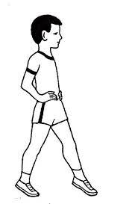 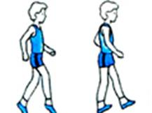 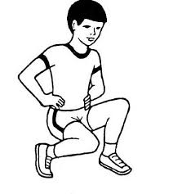

2) Біг:

- викидування ніг вперед;

- з високим підніманням стегна;

- з нахльостуванням гомілки;

- праве – ліве плече вперед.

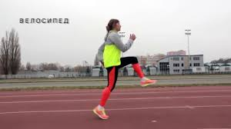 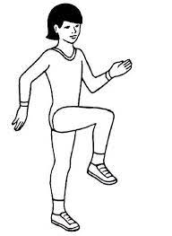 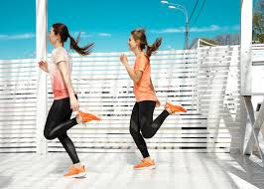

**3. Ходьба в повільному темпі.**

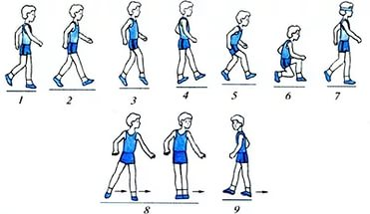

**ІІІ. ЗАКЛЮЧНА ЧАСТИНА**

**1. Рухлива гра «Хвостики»**

- Познайомтеся з правилами нової гри.

*Хвостики*

*Гравців об’єднують у дві команди. Учасник затикає за пояс стріч­ку кольору своєї команди так, щоб звисав вільний кінець. За сигна­лом учасники намагаються зірвати «хвостик» у суперників, зберігши свій. Перемагає команда, яка назбирає більше «хвостиків».*

- Перегляньте нову гру за покликанням

[**https://www.youtube.com/watch?v=nmuCYjSgv9c**](https://www.youtube.com/watch?v=nmuCYjSgv9c)

***Бажаю вам гарного настрою і міцного здоров’я!***